피부 분석 보고서
생성일시: 2026년 06월 10일 17:08:53

이미지 비교
원본 이미지  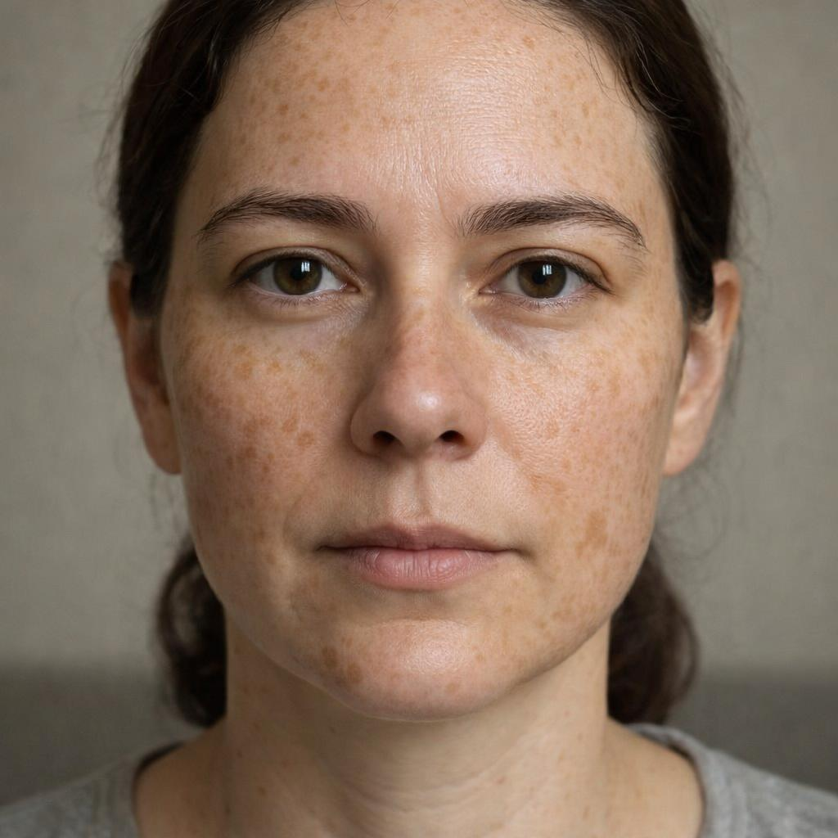 | 복원 이미지  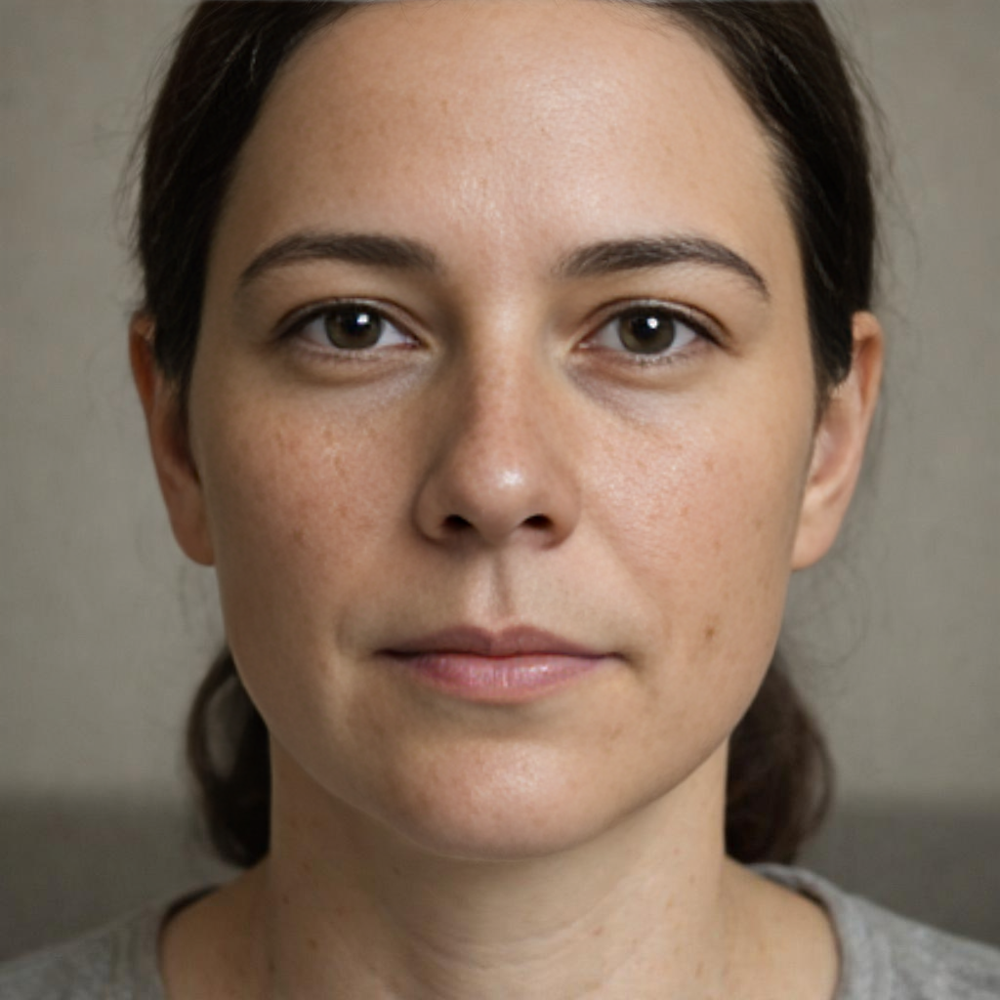

종합 점수
피부건강지수: 67.0
인식 나이: 39세

점수등급 기준
점수 범위 | 등급
90 이상 | 매우 우수
80~90 | 우수
70~80 | 양호
60~70 | 집중케어 추천
60 미만 | 개선필요

AI 측정 점수
항목명 | AI 측정 점수 (원본) | AI 측정 점수 (기준)
기미 | 45.0 | 85.0
주근깨 | 25.0 | 88.0
홍조 | 70.0 | 85.0
염증 후 홍반 | 90.0 | 90.0
트러블 | 90.0 | 90.0
트러블 후 색소 | 65.0 | 90.0
모공 크기 | 65.0 | 75.0
모공 처짐 | 68.0 | 72.0
눈가 주름 | 78.0 | 75.0
팔자 주름 | 76.0 | 78.0
미세/깊은 주름 | 80.0 | 80.0
피부결 | 68.0 | 78.0
피부 톤 | 50.0 | 80.0
칙칙함 | 55.0 | 82.0
불균일 톤 | 48.0 | 78.0
턱선 흐림 | 82.0 | 82.0
볼 처짐 | 80.0 | 80.0
피부 타입 | 78.0 | 85.0

LLM 소견
고객님의 피부를 분석한 결과, 얼굴 전체에 넓고 짙게 분포한 기미와 주근깨가 가장 두드러진 특징입니다. 이로 인해 실제 피부 나이보다 많아 보일 수 있으며, 피부 톤이 어둡고 칙칙하며 매우 불균일한 상태입니다. 하지만 복원된 이미지를 통해 확인된 고객님의 본래 피부는 주름이나 탄력 저하가 심하지 않은 비교적 건강한 구조를 가지고 있습니다. 따라서 현재는 자외선 차단과 미백 관리에 집중하여 색소 문제를 개선하는 것이 피부 건강과 인상을 개선하는 가장 효과적인 방법이 될 것입니다.

측정 항목별 의견
기미 (45점)
등급: 60점 미만
의견: 고객님의 피부는 양 볼과 턱 주변으로 넓게 분포한 기미로 인해 집중적인 미백 관리가 필요한 상태입니다. [산출근거: 원본 이미지의 양 볼과 코, 턱 주변에 넓은 범위에 걸쳐 갈색의 기미가 뚜렷하게 관찰되어 '개선 필요' 등급으로 평가되었습니다.]

주근깨 (25점)
등급: 60점 미만
의견: 얼굴 전체를 덮고 있는 짙고 촘촘한 주근깨는 현재 가장 시급하게 개선해야 할 피부 고민으로 보입니다. [산출근거: 얼굴 전체에 30개 이상의 짙은 주근깨가 매우 촘촘하게 분포하고 있어 '개선 필요' 등급의 가장 낮은 점수가 산출되었습니다.]

홍조 (70점)
등급: 70~80점
의견: 색소 아래로 비치는 양 볼의 붉은기는 피부가 민감해져 있을 수 있다는 신호이므로 진정 관리가 권장됩니다. [산출근거: 짙은 색소 아래로 양 볼에 경미한 붉은기가 비쳐 보이며, 이는 '집중케어 추천' 등급에 해당합니다.]

염증 후 홍반 (90점)
등급: 90점 이상
의견: 트러블 발생 후 남는 붉은 자국은 보이지 않아 해당 항목에서는 매우 우수한 상태를 유지하고 계십니다. [산출근거: 여드름이나 피부염 이후에 발생하는 붉은 자국은 명확하게 관찰되지 않아 '매우 우수' 등급으로 평가되었습니다.]

트러블 (90점)
등급: 90점 이상
의견: 현재 염증성 트러블이 없는 깨끗한 피부 상태를 보여주고 계십니다. [산출근거: 현재 염증을 동반하거나 활성화된 여드름 병변은 관찰되지 않아 '매우 우수' 등급으로 평가되었습니다.]

트러블 후 색소 (65점)
등급: 60~70점
의견: 오래된 트러블 자국으로 추정되는 일부 갈색 색소침착이 관찰되므로 미백 기능성 제품 사용이 도움이 될 수 있습니다. [산출근거: 주근깨와 기미 외에 여드름으로 인한 것으로 보이는 개별적인 색소침착이 일부 관찰되어 '집중케어 추천' 등급으로 평가되었습니다.]

모공 크기 (65점)
등급: 60~70점
의견: 코와 나비존을 중심으로 모공 크기가 다소 넓은 편이어서 피지 조절과 모공 타이트닝 케어가 필요합니다. [산출근거: 코와 주변 볼 부위에 중간 크기의 모공이 다수 관찰되어 '집중케어 추천' 등급에 해당합니다.]

모공 처짐 (68점)
등급: 60~70점
의견: 일부 모공이 세로 방향으로 늘어지기 시작하는 초기 단계로, 탄력 저하에 대한 관리를 시작하는 것이 좋습니다. [산출근거: 볼 안쪽의 모공 일부가 중력 방향으로 약간 길어지는 초기 단계의 처짐 현상을 보여 '집중케어 추천' 등급으로 평가되었습니다.]

눈가 주름 (78점)
등급: 70~80점
의견: 눈 밑에 얕은 잔주름이 자리 잡고 있어 아이크림 등을 사용한 꾸준한 보습과 탄력 관리가 요구됩니다. [산출근거: 눈 밑 피부에 표정 변화에 따라 생길 수 있는 얕은 깊이의 잔주름이 관찰되어 '양호' 등급으로 평가되었습니다.]

팔자 주름 (76점)
등급: 70~80점
의견: 팔자주름이 깊지 않은 옅은 선 형태로 나타나고 있어, 더 깊어지지 않도록 예방적 탄력 관리가 중요합니다. [산출근거: 코 옆에서 입가로 이어지는 팔자주름 부위에 옅은 선이 형성되기 시작하는 단계로, '양호' 등급에 해당합니다.]

미세/깊은 주름 (80점)
등급: 80~90점
의견: 눈가와 입가를 제외하면 깊은 주름 없이 매끈한 편으로, 피부의 구조적 노화는 더딘 편입니다. [산출근거: 눈가와 팔자주름 외에 이마나 미간 등 다른 부위에서 깊은 주름은 관찰되지 않아 '우수' 등급으로 평가되었습니다.]

피부결 (68점)
등급: 60~70점
의견: 피부 표면에 분포한 다수의 색소와 모공으로 인해 피부결이 다소 거칠게 느껴질 수 있습니다. [산출근거: 전반적인 색소 침착으로 인해 피부 표면이 다소 거칠어 보이며, 이는 '집중케어 추천' 등급에 해당합니다.]

피부 톤 (50점)
등급: 60점 미만
의견: 전반적으로 분포된 색소침착으로 인해 실제보다 피부 톤이 어둡게 보이는 상태입니다. [산출근거: 다수의 색소 병변으로 인해 본래 피부 톤보다 상당히 어둡게 보여 '개선 필요' 등급으로 평가되었습니다.]

칙칙함 (55점)
등급: 60점 미만
의견: 피부가 본연의 맑은 빛을 잃고 전체적으로 칙칙해 보여 생기가 부족해 보일 수 있습니다. [산출근거: 피부 본연의 광채가 색소에 가려져 전반적으로 칙칙하고 피곤해 보이는 인상을 주어 '개선 필요' 등급으로 평가되었습니다.]

불균일 톤 (48점)
등급: 60점 미만
의견: 짙은 색소와 원래 피부색의 대비가 심해 피부 톤이 매우 불균일하므로, 톤 개선 케어가 시급합니다. [산출근거: 짙은 색소 부위와 그렇지 않은 부위 간의 명도 차이가 매우 커 심하게 불균일한 피부 톤을 보여 '개선 필요' 등급으로 평가되었습니다.]

턱선 흐림 (82점)
등급: 80~90점
의견: 턱선이 무너짐 없이 선명하게 유지되고 있어 얼굴 윤곽의 탄력은 우수한 편입니다. [산출근거: 턱선이 무너지거나 흐릿해진 부분 없이 비교적 선명하게 유지되고 있어 '우수' 등급으로 평가되었습니다.]

볼 처짐 (80점)
등급: 80~90점
의견: 볼 부위의 탄력이 잘 유지되고 있어, 얼굴 중앙부의 처짐 현상은 거의 나타나지 않았습니다. [산출근거: 볼 부위의 꺼짐이나 처짐 현상 없이 탄력이 잘 유지되고 있어 '우수' 등급으로 평가되었습니다.]

피부 타입 (78점)
등급: 70~80점
의견: 전반적으로 유수분 밸런스가 양호한 편이나, T존의 피지 분비를 조절하면 더욱 건강한 피부를 유지할 수 있습니다. [산출근거: T존에 약간의 유분감이 관찰되나 전반적으로 유수분 밸런스가 양호한 상태로 판단되어 '양호' 등급으로 평가되었습니다.]

추천 사항
1. 자외선은 기미와 주근깨의 주된 원인이므로, 외출 시 SPF 50 이상의 자외선 차단제를 반드시 사용하십시오.
2. 나이아신아마이드, 비타민C, 트라넥삼산 등 미백 기능성 성분이 함유된 세럼이나 앰플을 사용하여 색소침착을 집중적으로 관리하십시오.
3. 피부 탄력 저하로 인한 모공 처짐을 예방하기 위해 콜라겐 생성을 돕는 레티놀이나 펩타이드 성분의 제품을 저녁 스킨케어에 포함하는 것을 권장합니다.

추천 제품
제품명: PDRN 남성용 올인원 세럼, 120ml
카테고리: 올인원 세럼
효능: 피부 재생 촉진, 진정 및 보호, 미백 효과, 주름 개선, 영양 공급
주요 성분: 연어 DNA PDRN, 병풀 추출물 4종 복합체, 나이아신아마이드, 아데노신, 아미노산 17종 복합체

제품명: PDRN + 트라넥삼산스피큘 샷 글로잉 앰플 30ml
카테고리: 앰플
효능: 색소 침착 개선, 미백 집중 케어, 항산화 및 브라이트닝
주요 성분: 연어 DNA PDRN 20,000ppm, 트라넥삼산 20,000ppm, 나이아신아마이드 40,000ppm, 글루타치온, 아스코빌글루코사이드

제품명: PDRN 락토 콤플렉스 코튼 마스크팩
카테고리: 마스크팩
효능: 집중 재생 케어, 피부 자극 최소화, 유익균 공급, 수분 및 미백, 주름 개선
주요 성분: 연어 DNA PDRN 10,000ppm, 100% 무표박 순면 시트, 락토바실러스 발효 여과물, 히알루론산 5종, 나이아신아마이드, 아데노신

처방전 (Prescription)

활성 믹스 (M01-M13)
코드 | 이름 | 카테고리 | 설명 | 주요 성분 | 배합비
M01 | 베이스믹스 | 베이스 | 기본 베이스 | 정제수, 글리세린, 부틸렌글리콜 | 95.6%
M02 | UV케어믹스 | UV케어 | 자외선 차단 | 티타늄디옥사이드, 아보벤존, 옥티살레이트
M03 | 지성믹스 | 피부 타입 | 지성 피부 타입 (유분 조절) | 니아신아마이드, 레스베라트롤, 티트리 오일
M04 | 건성믹스 | 피부 타입 | 건성 피부 타입 (수분 공급) | 히알루론산, 세라마이드, 스쿠알란
M05 | 복합성믹스 | 피부 타입 | 복합성 피부 타입 (유분/수분 밸런스) | 니아신아마이드, 히알루론산, 판테놀
M06 | 민감성믹스 | 피부 타입 | 민감성 피부 타입 (진정) | 시카, 판테놀, 알란토인
M07 | 미백케어믹스 | 색소 | 미백 케어 (톤·밝기, 색소) | 비타민C, 나이아신아마이드, 알부틴, 트라넥삼산 | 1.6%
M08 | 탄력케어믹스 | 탄력 | 탄력 케어 (탄력&처짐) | 콜라겐, 엘라스틴, 아데노신
M09 | 주름케어믹스 | 주름 | 주름 케어 | 레티놀, 펩타이드, 아데노신
M10 | 트러블케어믹스 | 트러블·흔적 | 트러블 케어 (여드름 & 흔적) | 살리실산, 티트리 오일, 과산화벤조일
M11 | 모공케어믹스 | 모공 | 모공 케어 | 살리실산, BHA, PHA | 1.4%
M12 | 피부결케어믹스 | 텍스처 | 피부결 케어 | AHA, 효소, 각질 제거 성분 | 0.8%
M13 | 홍조케어믹스 | 홍조, 홍반 | 홍조 케어 (홍조·혈관) | 시카, 판테놀, 알란토인 | 0.6%

